
המחלקה להנדסת תעשיה וניהול
קורס רגרסיה ליניארית סמסטר א' 2025

פרויקט בלמידת מכונה
חלק ב'
Aviv Ben Ezra

תוכן ענינים
1.1- Decision Tree 3
א. אימון וכיוונון היפר פרמטרים 3
ביצועי המודל 3
ב. מסקנות מהתוצאות 4
חלק ב': פירוש והבנת המודל 4
1. חשיבות יכולת הפירוש (Interpretability) 4
2. הצגת גרף השכבות העליונות 5
3. תובנות מהגרף 5
1.2 רשתות נוירונים מלאכותיות (Artificial Neural Networks) 5
א. מודל ברירת המחדל (Default Model) 5
ביצועי המודל והסקת מסקנות 6
1.3 ניתוח אשכולות (Clustering) 9
א. ההבדל בין Clustering למודלים קודמים 9
בחירת פיצ'רים ואלגוריתם 9
ב. השוואת תוצאות ה-Clustering 9
ניתוח והערכת ביצועי המודלים 10
א. השוואה בין ביצועי המודלים 10
המלצת מודל 11
מגבלות המודלים ודוגמאות ליישום 11
מדדי ביצוע להשוואת מודלים 11
ב. ניתוח ויזואלי של ביצועי המודל 11
התמודדות עם Overfitting (התאמת יתר) 12

1.1- Decision Tree

א. אימון וכיוונון היפר פרמטרים
הקוד עושה שימוש ב-GridSearchCV כדי לבדוק שילובים של שלושה פרמטרים עיקריים.
בחירת טווחי הערכים (Search Space) נעשתה על בסיס היוריסטיקות מקובלות (Common Heuristics) ואיזון בין מורכבות לזמן ריצה:
- פיזור לוגי: הערכים נבחרו במרווחים לא-ליניאריים (למשל 3, 5, 10, 15 בעומק העץ) כדי לייצג סדרי גודל שונים של מורכבות, ולאפשר זיהוי מגמות מבלי לבדוק כל ערך בודד.
- ייחוס לברירת המחדל: הטווחים כוללים את ערכי ברירת המחדל של ספריית Scikit-Learn (למשל Split=2), לצד ערכים מחמירים יותר (Regularization) שנועדו לכפות הכללה ולמנוע התאמת-יתר.
- גבולות גזרה: כללנו את הערך None בפרמטר העומק כדי להשוות מול עץ הגדל באופן חופשי, לעומת עץ מרוסן מאוד (עומק 3), על מנת לוודא שהאופטימום הגלובלי נמצא בתוך הטווח הנבדק.
להלן פירוט הפרמטרים, משמעותם והטווחים שנבדקו:
- max_depth (עומק עץ מקסימלי):
טווח הערכים הוא: [3, 5, 10, 15, None].
משמעות: הפרמטר מגביל את מספר הרמות (השכבות) שהעץ יכול לצמוח אליהן. עומק נמוך יוצר מודל פשוט ומונע שינון של הנתונים (Overfitting). עומק רב או ללא הגבלה (None) מאפשר למודל ללמוד דפוסים מורכבים מאוד, אך מעלה את הסיכון להתאמת יתר ולחוסר יציבות בנתונים חדשים.
- min_samples_split (מספר דגימות מינימלי לפיצול):
טווח ערכים: [2, 5, 10]
משמעות: קובע את המספר המינימלי של דוגמאות שחייבות להימצא בצומת מסוים כדי שהעץ יורשה לפצל אותו הלאה. ערך גבוה יותר הופך את העץ לשמרני יותר, מונע יצירת חוקים עבור קבוצות קטנות מדי ומשפר את יכולת ההכללה.
- min_samples_leaf (מספר דגימות מינימלי בעלה):
טווח ערכים: [1, 2, 4]
משמעות: מגדיר את כמות הדגימות המינימלית שחייבת להישאר ב"עלה" (הצומת הסופי שמקבל החלטה). הגדרה זו מבטיחה שכל החלטה סופית של המודל תתבסס על קבוצה של דוגמאות ולא על מקרה בודד, ומהווה כלי להחלקת המודל וסינון רעשים.

ביצועי המודל
- סט הוולידציה (Validation Accuracy): המודל הגיע לדיוק של74%.
- סט האימון (Training Accuracy): המודל הגיע לדיוק של 89.3%.

ב. מסקנות מהתוצאות
המודל הציג ביצועים סבירים עם דיוק של כ-74% על סט הוולידציה, אך ניכרת תופעת Overfitting (פער של כ-16% מול האימון). הקטגוריה המובחנת ביותר היא 'ספורט', בעוד שהמודל מתקשה להבחין בין 'דעות' ל'תרבות', כפי שמשתקף במטריצת הבלבול. הפרמטרים שנבחרו מעידים על צורך במודל מורכב (עומק 15), אך ייתכן שנדרש ריסון חזק יותר או הגדלת ה-min_samples_leaf כדי לשפר את ההכללה.
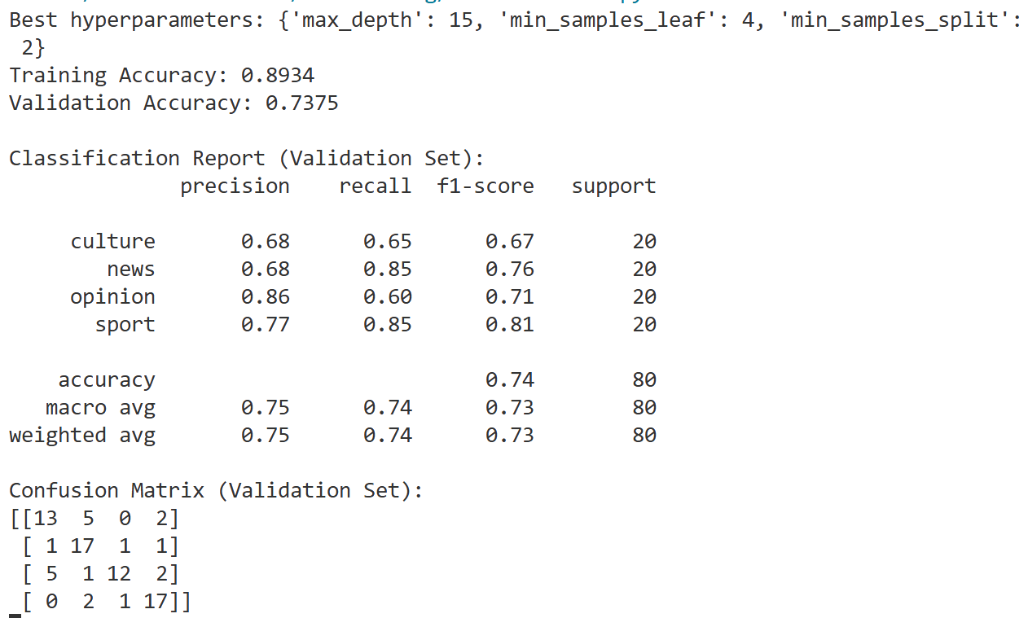

ב. פירוש והבנת המודל

חשיבות יכולת הפירוש (Interpretability)
בהקשר של סיווג כתבות, יש חשיבות רבה לכך שנוכל לפרש את החלטות המודל. הסיבה המרכזית לכך היא הבטחת אמינות התוצאות. אנו רוצים לוודא שהמודל לא מבסס את החלטותיו על "רעש" בנתונים או על הטיות לא רצויות. כאשר ניתן להבין את הסיבות להחלטות המודל, אפשר לזהות מקרים בהם הוא מסתמך על מאפיינים לא רלוונטיים או שגויים, ולתקן אותם.
כיצד זה בא לידי ביטוי: בעץ החלטה, ניתן לעקוב בצורה שקופה אחרי תהליך קבלת ההחלטות של המודל. לדוגמה, אם המודל מסווג כתבה כ"ספורט" בעקבות הופעת המילה "team", הדבר הגיוני ומתבקש. לעומת זאת, אם הסיווג מתבצע בשל הופעת מילה כללית כמו "the", ניתן להבין שיש בעיה בגישה של המודל. השקיפות הזו בונה אמון במערכת, ומכונה לעיתים "White Box Model".

2. הצגת גרף השכבות העליונות
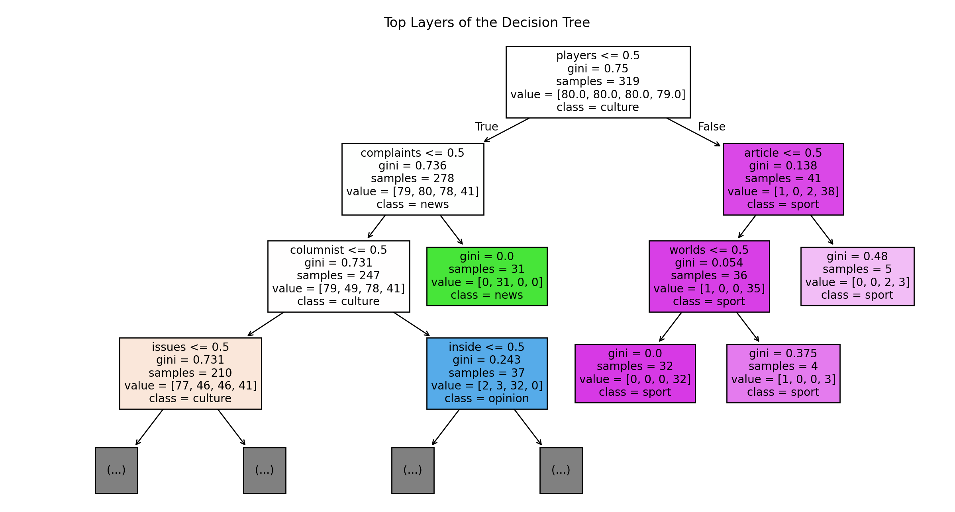

3. תובנות מהגרף

ניתוח העץ חושף שהמודל הצליח לאתר 'מילות עוגן' חזקות (כגון 'players' לספורט ו-'complaints' לחדשות) המאפשרות סיווג מהיר ומדויק בחלק מהמקרים. עם זאת, העץ נדרש לעומק רב יותר ולפיצולים מורכבים יותר כדי להבחין בין קטגוריות בעלות אוצר מילים חופף, כמו 'תרבות' ו'דעות', כפי שמשתקף בערכי ה-Gini הגבוהים בצמתים השמאליים.

1.2 רשתות נוירונים מלאכותיות (Artificial Neural Networks)

א. מודל ברירת המחדל (Default Model)
המודל שנבחר מבוסס על ארכיטקטורה סטנדרטית של רשת נוירונים מלאכותית, כפי שמיושם במחלקה MLPClassifier בספריית scikit-learn. ארכיטקטורה זו כוללת שכבת כניסה, שכבה חבויה אחת, ושכבת יציאה, כאשר כל אחת מהן ממלאת תפקיד מרכזי בלמידת המודל ובחיזוי התוצאות.
- שכבת הכניסה: מכילה 1000 נוירונים. מספר הנוירונים בשכבה זו תואם לגודל וקטור המאפיינים של כל דוגמה, על פי ייצוג TF-IDF של הטקסט. כל נוירון מייצג מילה או ביטוי מתוך אוצר המילים שנבחר, ומשקף את תרומתו הייחודית לנתונים. השימוש ב-1000 נוירונים מאפשר למודל לקלוט ולהעריך את כל המאפיינים המרכזיים של הטקסט, ולהתמודד עם מגוון רחב של דוגמאות.
- שכבות חבויות: המודל כולל שכבה חבויה אחת ובה 100 נוירונים. שכבה זו היא ברירת המחדל של MLPClassifier ומאפשרת למודל ללמוד ייצוגים מורכבים, מופשטים ולא ליניאריים של הטקסט לפני קבלת ההחלטה. השכבה החבויה משמשת לעיבוד המידע, זיהוי קשרים בין מאפיינים שונים, ולמידה של תבניות סיווג מתקדמות מתוך הנתונים.
- שכבת יציאה: בשכבה זו יש 4 נוירונים, כאשר כל נוירון מייצג אחת מארבע המחלקות האפשריות: Culture, News, Opinion, Sport. המודל מפיק הסתברות לכל מחלקה, והנוירון בעל הערך הגבוה ביותר הוא זה שמסמן את החיזוי הסופי. גישה זו מאפשרת סיווג רב-מחלקתי מדויק, כאשר כל קטגוריה מקבלת משקל בהתאם לנתוני הדוגמה.

ביצועי המודל והסקת מסקנות
- דיוק על סט האימון (Training): 1.0000 (100%).
- דיוק על סט הוולידציה (Validation): 0.8750 (87.5%).
מסקנה: מודל ה-MLP הציג יכולת למידה אבסולוטית על סט האימון (100% דיוק) וביצועים גבוהים על סט הוולידציה (87.5%). תוצאות אלו מהוות שיפור ניכר לעומת מודל עץ ההחלטה. הפער בביצועים בין הסטים מעיד על התאמת-יתר (Overfitting) מסוימת, הנובעת ככל הנראה מקיבולת הרשת הגבוהה ביחס לכמות הנתונים. בקטגוריית ה'ספורט' הושג סיווג מושלם, בעוד שבקטגוריות 'תרבות' ו'דעות' עדיין קיימת חפיפה מסוימת. כנראה נובע מדמיון באוצר המילים.
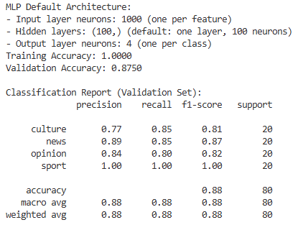

ב. כיוונון היפר-פרמטרים (Hyper-parameters Tuning)
להלן ההיפר-פרמטרים שנבחרו בבדיקה שלך והסבר עליהם:
- Hidden Layer Sizes (מבנה השכבות):
  - תפקיד: קובע את "קיבולת" המודל ואת היכולת שלו ללמוד קשרים מורכבים.
  - ערכים שנבדקו: (50,), (100,), (100, 50), (100, 100).
  - הסבר: בדיקה האם מודל פשוט יותר (50 נוירונים) מספיק, או שמא נדרש מודל עמוק יותר (2 שכבות) כדי לתפוס דקויות בטקסט.
משמעות הגדלה/הקטנה: הגדלת מספר הנוירונים והשכבות ברשת מאפשרת למודל ללמוד קשרים מורכבים ודקויות בנתונים, אך במחיר של זמן אימון ארוך יותר וסיכון מוגבר להתאמת-יתר (Overfitting), מצב בו המודל משנן את הרעש במקום ללמוד את הכלל. מנגד, הקטנת הרשת מייצרת מודל פשוט ומהיר יותר לחישוב, אך חושפת אותו לסיכון של תת-התאמה (Underfitting) במקרים בהם קיבולת הרשת אינה מספקת לתפיסת מורכבות הבעיה; העובדה שנבחרה רשת קטנה יחסית (50 נוירונים) בפרויקט זה מעידה כי הבעיה אינה דורשת מודל מורכב כדי להגיע לביצועים אופטימליים.

- Activation (פונקציית אקטיבציה):
  - תפקיד: מכניסה אי-ליניאריות לרשת ומאפשרת לה ללמוד פונקציות מורכבות.
  - ערכים שנבדקו: relu (ברירת מחדל, מהירה), tanh (פונקציה חלקה יותר הממפה לטווח -1 עד 1).
  - משמעות: פונקציית ReLU היא פופולרית ומהירה לחישוב כיוון שהיא מאפסת ערכים שליליים, מה שמסייע באימון רשתות עמוקות. לעומתה, Tanh ממפה ערכים לטווח שבין 1- ל-1 והיא ממורכזת סביב האפס, תכונה שלעיתים מסייעת לאלגוריתם האופטימיזציה להתכנס מהר יותר בנתונים מסוימים, כפי שקרה בפרויקט זה בו היא נבחרה כפונקציה העדיפה.
- Batch Size:
  - תפקיד: קובע כמה דוגמאות המודל רואה לפני עדכון המשקולות. משפיע על יציבות הגרדיאנט ומהירות הזיכרון.
  - ערכים שנבדקו: 32, 64.
  - שינוי גודל האצווה: (למשל ל-64) מובילה לחישוב יציב יותר של כיוון השיפור ולניצול יעיל של חומרת המחשב, אך דורשת משאבי זיכרון רבים יותר. לעומת זאת, הקטנת האצווה (ל-32) מייצרת עדכון רועש ופחות יציב, תכונה שלעיתים דווקא מסייעת למודל להיחלץ ממינימום מקומי (Local Minima), אך לרוב הופכת את האימון לאיטי יותר בשל הצורך במספר עדכונים רב יותר בכל סבב.
- Learning Rate Init:
  - תפקיד: גודל הצעד בעדכון המשקולות.
  - ערכים שנבדקו: 0.001, 0.01.
  - שינוי גודל: הגדלת קצב הלמידה (למשל ל-0.01) מאפשרת למודל ללמוד מהר יותר באמצעות "צעדים גדולים", אך טומנת בחובה סיכון ל"קפיצה" מעל הפתרון האופטימלי וחוסר יציבות בהתכנסות . מנגד, הקטנת הקצב (למשל ל-0.001) מובילה ללמידה זהירה ומדויקת יותר, אך מאריכה את משך האימון ועלולה לגרום למודל להיתקע בפתרונות מקומיים (Local Minima) פחות טובים; העובדה שנבחר הקצב הגבוה יותר (0.01) בפרויקט זה מרמזת שהמודל הפיק תועלת מהתכנסות מהירה ו"נועזת" יותר.
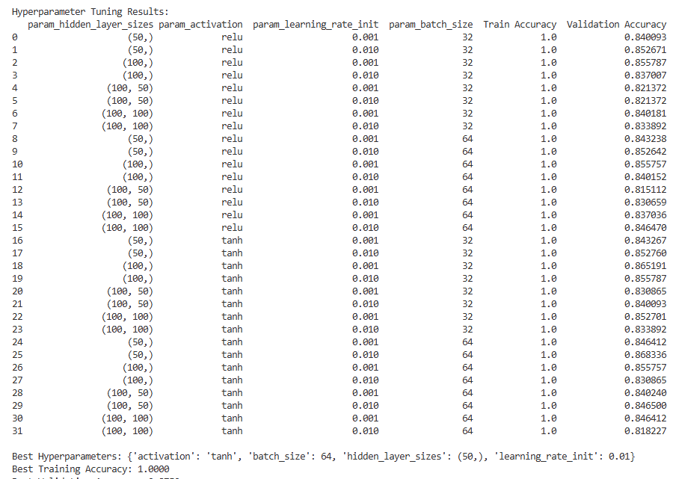
מסקנות מהטבלה: נראה כי מודלים פשוטים יחסית (שכבה אחת של 50 או 100) הניבו תוצאות טובות יותר מאשר מודלים עם שתי שכבות (שהגיעו לאזורי 0.81-0.83). ייתכן שהוספת שכבות גרמה ל-Overfitting חזק יותר על דאטה בגודל כזה. כמו כן, פונקציית tanh הראתה ביצועים עדיפים במעט על relu בחלק מהקומבינציות המובילות.
האם קיים שיפור? מבחינה מספרית יבשה, התוצאה הסופית (0.8750) זהה לתוצאת הריצה הראשונה. עם זאת, המודל הנבחר הוא יעיל יותר (50 נוירונים לעומת 100 במקור), מה שנחשב לשיפור הנדסי (פחות חישובים לאותה תוצאה). הבחירה ב-tanh ו-batch_size גדול יותר סייעה לייצב את המודל הקטן יותר.
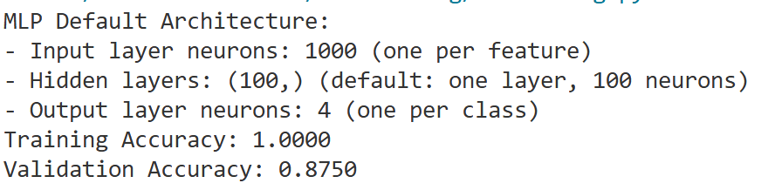

ג. גרף ביצועים (Epochs)
האם המודל מתכנס? כן, המודל מתכנס באופן מובהק ומהיר מאוד. ניתן לראות בגרף השמאלי (Training Loss) ירידה חדה בערך הפונקציה כבר במחזורים הראשונים צורת. העובדה שדיוק האימון (Training Accuracy) הגיע ל-1.0000 (100%) ודיוק הוולידציה התייצב על ערך גבוה (כ-0.87), מעידה שה-Loss ירד למינימום האפשרי והמודל למד את הנתונים במלואם.

מדוע נבחר המספר הזה (33 Epochs)? האימון נעצר ב-Epoch ה-33 (למרות שהוגדר מקסימום של 50) בשל מנגנון "עצירה מוקדמת". בספריית Scikit-Learn, המודל מוגדר כברירת מחדל לעצור אם אין שיפור ב-Loss במשך מספר מסוים של מחזורים (n_iter_no_change=10). מכיוון שה-Loss הגיע לאפס והתייצב כבר סביב Epoch 10, האלגוריתם המתין את מחזורי הביטחון (Patience), זיהה שאין שינוי נוסף, ועצר את הריצה כדי לחסוך משאבים ולמנוע חישובי סרק.
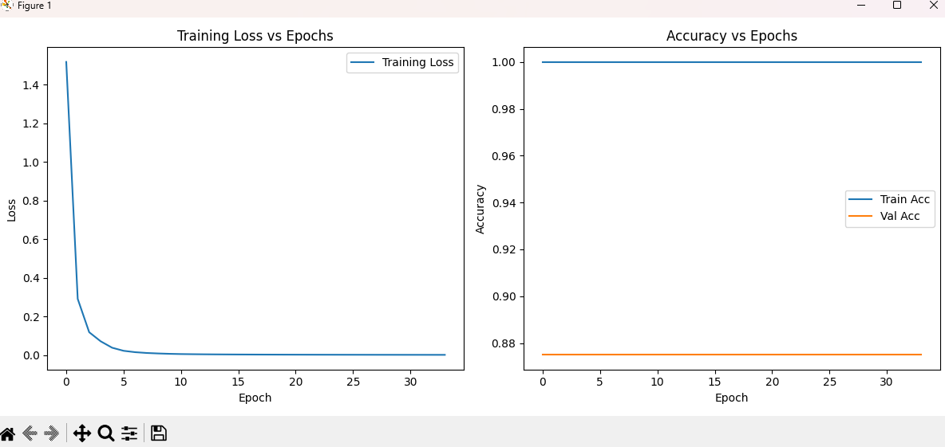

1.3 ניתוח אשכולות (Clustering)

א. ההבדל בין Clustering למודלים קודמים
השאלה מתייחסת להבדל בין למידה מונחית (Supervised) ללמידה בלתי מונחית (Unsupervised).ההבדל בסט הנתונים: במודלים קודמים (כמו רגרסיה או סיווג), הנתונים כללו גם "תגיות" או משתנה מטרה שהמודל ניסה לחזות. ב-Clustering, הנתונים מגיעים ללא תגיות (Unlabeled Data). אין לנו "תשובה נכונה" שהמודל לומד לחקות. ההבדל במטרת המשימה: המטרה ב-Clustering היא לא לחזות ערך עתידי, אלא לגלות מבנה, דפוסים או קבוצות טבעיות בתוך המידע הקיים על בסיס דמיון בין הפרטים.

בחירת פיצ'רים ואלגוריתם
- האלגוריתם: לצורך הניתוח יושם אלגוריתם K-means, תוך בחינה של ערכיK משתנים (למשל: 2, 4, 6, 8), כדי לאתר את מבנה האשכולות המתאים ביותר לנתונים.
- סט פיצ'רים: נעשה שימוש בייצוג ה-TF-IDF של המילים (1000 פיצ'רים), המביא לידי ביטוי את תוכן הטקסטים ומאפשר זיהוי הבדלים בין דגימות.
- מטריקת מרחק: המרחק בין הדגימות חושב באמצעות מרחק אוקלידי (Euclidean Distance), שהיא ברירת המחדל של אלגוריתם ה-K-means ומודדת את המרחק הישיר בין נקודות במרחב הפיצ'רים.

ב. השוואת תוצאות ה-Clustering
מדדי השוואה: להערכת איכות האשכולות נעשה שימוש במדד ה-Inertia סכום ריבועי המרחקים למרכז האשכול ובמדד ה-Silhouette Score, הבוחן את מידת הלכידות הפנימית וההפרדה בין האשכולות.
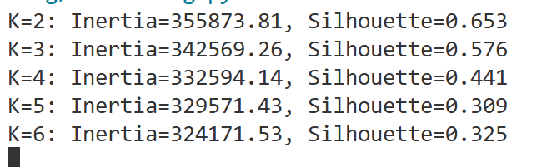
בחירת מספר האשכולות : מדד הSilhouette- הצביע על כך שהחלוקה האיכותית ביותר היא ל-2 אשכולות K=2, עם ציון 0.653 . עם זאת, מכיוון שידוע לנו שסט הנתונים המקורי מורכב מ-4 קטגוריות תוכן (Culture, News, Opinion, Sport), בחרתי לבחון את התוצאות עבור K=4.
יצוין כי בערך זה ציון ה-Silhouetteירד ל-0.441, מה שמעיד על חפיפה מסוימת בין הקבוצות במרחב הווקטורי. הקשר למשתנה המטרה: הפער בין המספר האופטימלי במדדים K=2 למספר הקטגוריות בפועל 4 מלמד על הקשר בין האשכולות לתגיות: קטגוריות מובחנות כמו Sport ככל הנראה יצרו אשכול נפרד וברור. לעומת זאת, קטגוריות בעלות אוצר מילים דומה, כמו News ו-Opinion, ככל הנראה התערבבו או אוחדו תחת אותו אשכול במודל ה-K-Means, מה שהוביל לכך שהאלגוריתם "העדיף" חלוקה למספר קטן יותר של קבוצות.
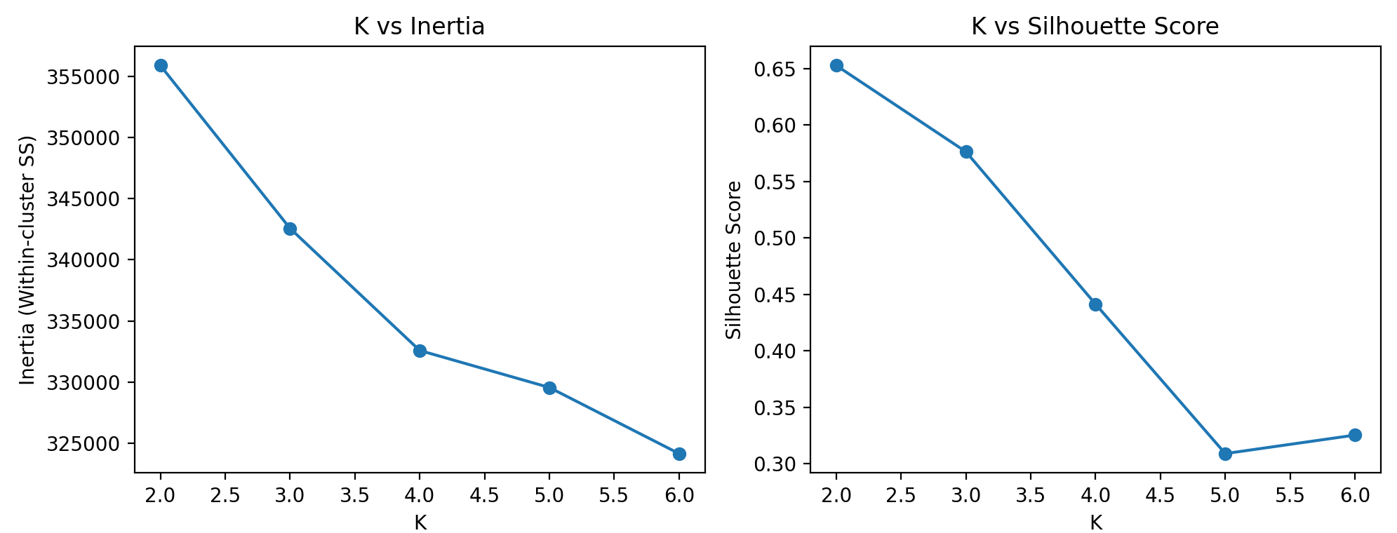

ניתוח והערכת ביצועי המודלים

א. השוואה בין ביצועי המודלים
המודל | דיוק אימון (Train Accuracy) | דיוק ולידציה (Validation Accuracy) | הערות
Decision Tree | 0.8934 (כ-89%) | 0.74 (74%) | מודל בסיסי, קל לפירוש ("White Box").
MLP (Default) | 1.0000 (100%) | 0.8750 (87.5%) | ארכיטקטורה של 100 נוירונים בשכבה חבויה.
MLP (Tuned) | 1.0000 (100%) | 0.8750 (87.5%) | ארכיטקטורה יעילה יותר (50 נוירונים), פונקציית הפעלה tanh, Batch Size גדול יותר.

המלצת מודל
ההמלצה היא לבחור במודל MLP המכוונן (Tuned), הודות לאיזון שבין ביצועים גבוהים ליעילות חישובית.
- מבחינת ביצועים: המודל המכוונן הגיע לדיוק ולידציה של 87.5%, שיעור גבוה משמעותית מהדיוק של עץ ההחלטה (74%).
פער התאמת יתר נמוך יותר: למרות שכל המודלים סובלים מ-Overfitting, הפער ב-MLP קטן יותר (12.5%) לעומת עץ ההחלטה (15.6%) .

מגבלות המודלים ודוגמאות ליישום
- פירוש: מודל ה-MLP, אף שהוא מדויק ביותר, נחשב "קופסה שחורה" לעומת עץ החלטה שהוא "קופסה לבנה". כלומר, קשה להסביר את תהליך קבלת ההחלטות של ה-MLP.
- התאמת יתר (Overfitting): הבעיה: המודל הגיע ל-100% דיוק על סט האימון (Train), מה שאומר שהוא "שינן" את הדוגמאות בעל פה, אך הביצועים ב-Validation יורדים ל-87.5%.

מדדי ביצוע להשוואת מודלים
להערכת הביצועים נעשה שימוש בשלושה מדדים עיקריים:
- Accuracy Score: מדד הדיוק הכללי של המודל.
- Confusion Matrix: מטריצה לזיהוי סוגי שגיאות וסיווגים שגויים בין המחלקות.
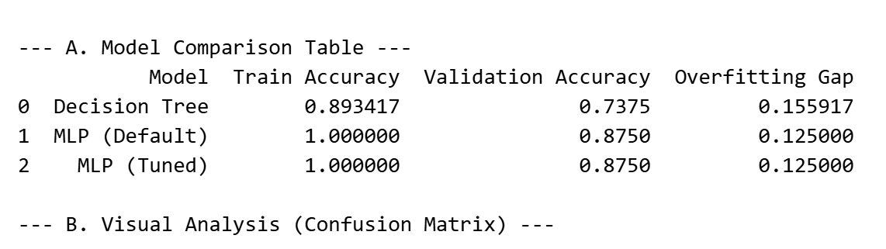

ב. ניתוח ויזואלי של ביצועי המודל
הטיה בסיווג בין מחלקות דומות המודל מציג נטייה לבלבול כאשר הוא נדרש להבחין בין מחלקות בעלות מאפיינים טקסטואליים דומים. בפרט, קיימת בעיה בסיווג נכון של מאמרים מסוג חדשות, דעה ותרבות, בשל חפיפה באוצר המילים ובסגנון הכתיבה.
- בלבול בין חדשות לדעה המודל נוטה לסווג כתבות חדשות (News) בטעות כטורי דעה (Opinion) בכ-15% מהמקרים. הגבול בין דיווח עובדתי לבין פרשנות אישית דק במיוחד, שכן שתי המחלקות עוסקות באקטואליה, פוליטיקה ואירועים שוטפים, ולעיתים קרובות משתמשות באותו אוצר מילים.
- בלבול בין דעה לתרבות כתבות דעה (Opinion) נוטות להיות מסווגות לעיתים ככתבות תרבות (Culture) בכ-15% מהמקרים. הדבר נובע מכך שכתבות תרבות רבות כוללות ביקורות על סרטים, הצגות וספרים, שמטבען הן סובייקטיביות ומביעות דעה. סגנון הכתיבה הדומה והעיסוק בנושאים ערכיים גורמים למודל לבלבול בין שתי מחלקות אלו.
- סיווג מדויק של ספורט לעומת זאת, מחלקת הספורט (Sport) נבדלת באופן מובהק. למודל קל להבחין בה בשל אוצר מילים ייחודי מאוד (שמות קבוצות, מונחים כמו "גול", "אליפות", "ניצחון"), ולכן כמעט ואין הטיות בסיווג כתבות ספורט או בלבול עם מחלקות אחרות.
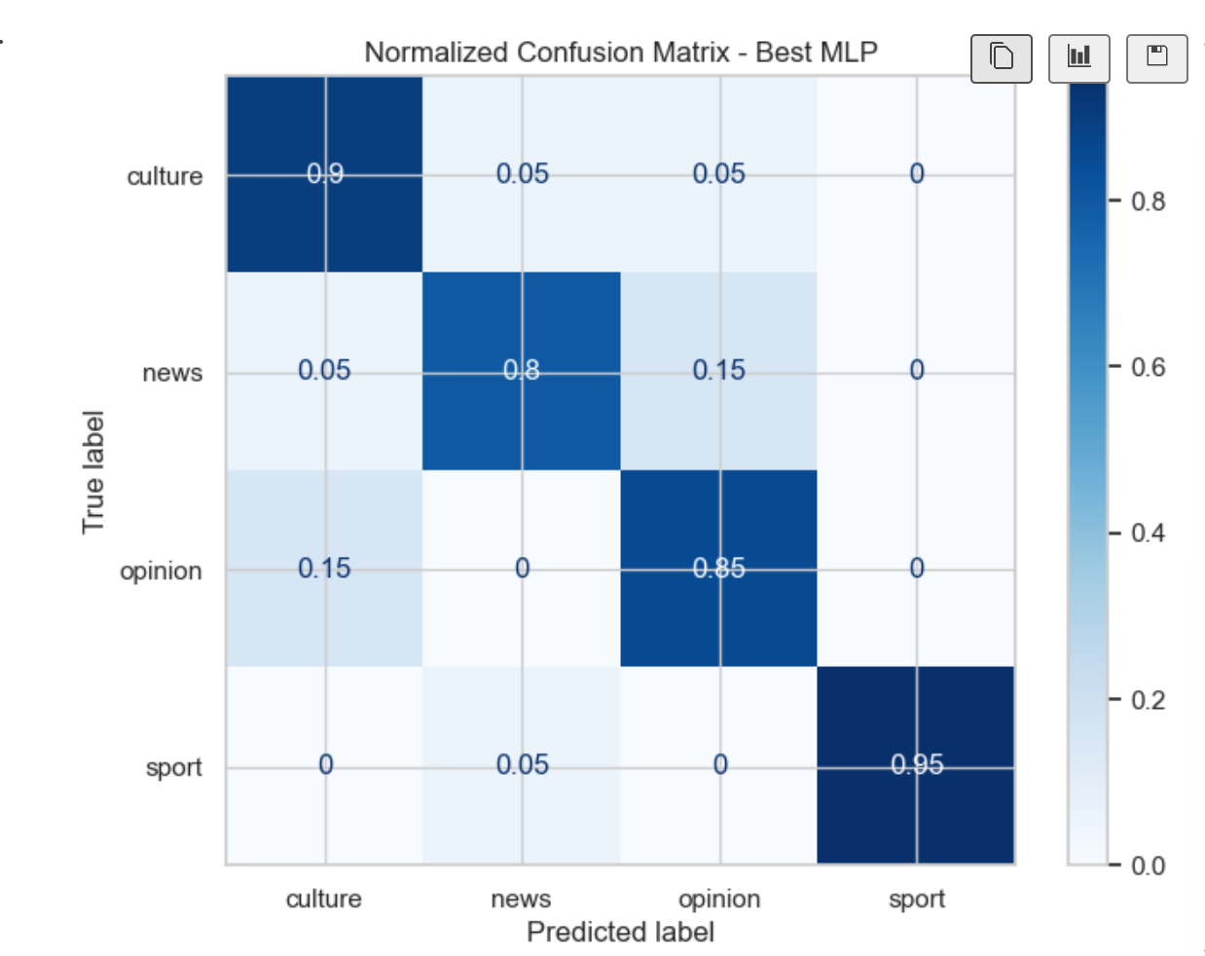

התמודדות עם Overfitting (התאמת יתר)
- ב-MLP: המודל הגיע לדיוק של 100% על סט האימון, אך ירד ל-87.5% בלבד על סט הוולידציה. פער זה מעיד כי המודל למד את דפוסי האימון בצורה מושלמת, אך מתקשה להכליל לנתונים חדשים. הוספת שכבות (מודל עמוק יותר) החריפה את הבעיה.
- בעץ החלטה: גם כאן נצפה פער בין דיוק האימון (89%) לדיוק הוולידציה (74%), דבר המצביע על נטייה לשינון.
- שיטות התמודדות:
- בעץ החלטה: הגבלת עומק העץ (max_depth) או דרישת מינימום דוגמאות לפיצול (min_samples_split) לצמצום שינון.
- ב-MLP: שימוש במודל רדוד יותר (פחות שכבות/נוירונים) הפחית את הסיכון להתאמת יתר ושיפר את ההכללה.
